M6i | Mekka News zum Tod Jesu  UE „Jesus in Bibel und Koran“ | BBS | K. Augst
Sie sind Redakteur der Mekka News. Es gibt zahlreiche Gerüchte über das Ende des Propheten Isa. Manche sagen er wurde gekreuzigt, andere bestreiten dies. Die muslimische Forscherin Rabbea Ögur hat sich intensiv mit diesen Fragen beschäftigt und die passenden Stellen in Koran und Bibel gelesen.
Führen Sie ein Interview mit Frau Ögur. Stellen Sie mindestens vier Fragen zu der Geschichte. In den kleinen Kasten können Sie einen Kommentar schreiben.
Mekka News
das Neueste aus dem Nahen Osten

Was geschah wirklich mit Isa?  Ein Interview mit Frau Ögur:  __________________________________________________  __________________________________________________  __________________________________________________  __________________________________________________  __________________________________________________  __________________________________________________  __________________________________________________  __________________________________________________  __________________________________________________  __________________________________________________  __________________________________________________  __________________________________________________  __________________________________________________ | 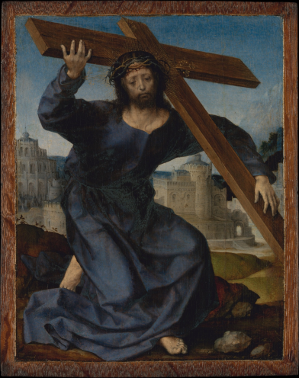  Ist der Prophet  am Kreuz  gestorben?
 | KOMMENTAR:

